**Panduan untuk Sehat Mental dan**

**#HidupSeutuhnya**

Kesehatan mental adalah kondisi di mana seseorang merasa sejahtera secara mental, yaitu ketika dirinya menyadari kemampuannya, mampu untuk mengelola stres yang dimiliki, beradaptasi dengan baik, dapat bekerja secara produktif, serta berkontribusi untuk lingkungannya.

Mencapai kesehatan mental dapat dimulai dari mengatasi stres dan tekanan yang terjadi. Stres merupakan respons protektif tubuh kita ketika kita dihadapi oleh situasi yang berbahaya, menantang, atau mengancam. Pada dasarnya, stres merupakan hal yang wajar. Namun, kamu tetap perlu waspada karena stres yang berkelanjutan akan membuat kesehatanmu terganggu yang bisa menyebabkan insomnia, sakit jantung, depresi, dll.

Sering kali, hal yang membuat stres menjadi beban berkepanjangan adalah pandangan dan pikiran kita terkait penyebab stres itu sendiri. Setiap orang pasti memiliki perspektif, toleransi, dan pendapat yang berbeda terhadap setiap kejadian di dunia. Hal tersebut membuat sumber dan intensitas setiap orang juga pasti akan berbeda-beda. Individu A mungkin saja merasa situasi X merupakan beban yang sangat berat baginya, namun belum tentu bagi individu B. Oleh karenanya, penting sekali untuk mengenali, menerima, dan menghadapi stresmu dengan benar agar stres ini bisa memiliki esensi yang sesuai dengan esensi awalnya, yaitu melindungi diri kamu dan bahkan tidak menutup kemungkinan bisa mengembangkan diri kamu.

Melalui worksheet ini, kita akan berlatih untuk mengenali, menerima, dan menghadapi stres, untuk kemudian meng-improve diri dan mencapai kesehatan mental.

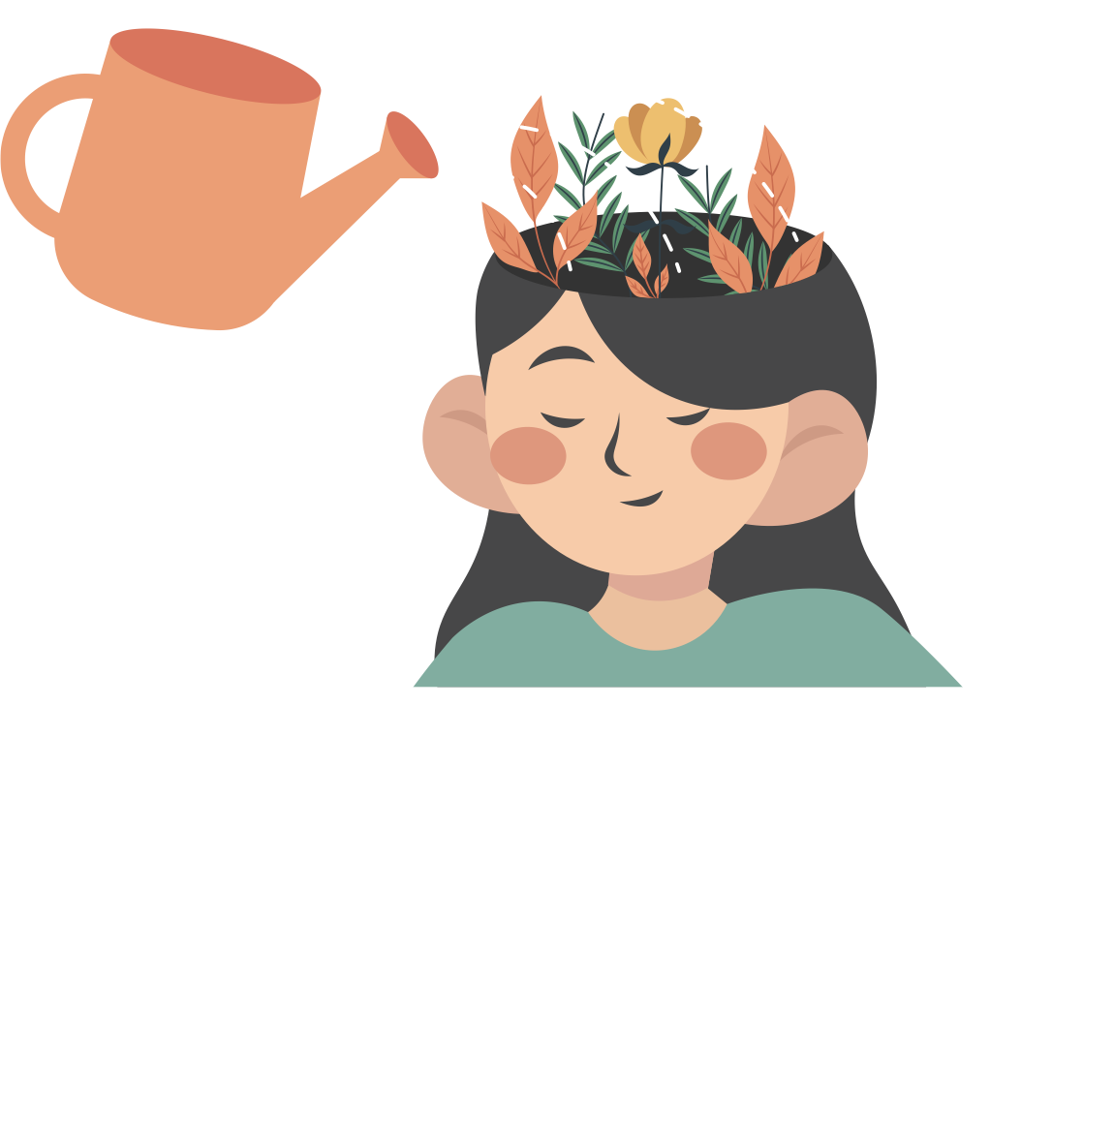



**Instruksi:** Pada bagian ini, kamu diminta untuk mendeskripsikan hal-hal yang dapat menjadi sumber terbesar stresmu (*stressor*) dan memberikan peringkat pada masing-masing sumber stres tersebut dalam skala 1-10 (1= sedikit membuat stres; 10= sangat membuat stres).

# 

Sebutkan hal-hal yang paling mengganggumu atau menekanmu sehari-hari (misalnya: macet, tugas sekolah/tugas kantor, dll.)

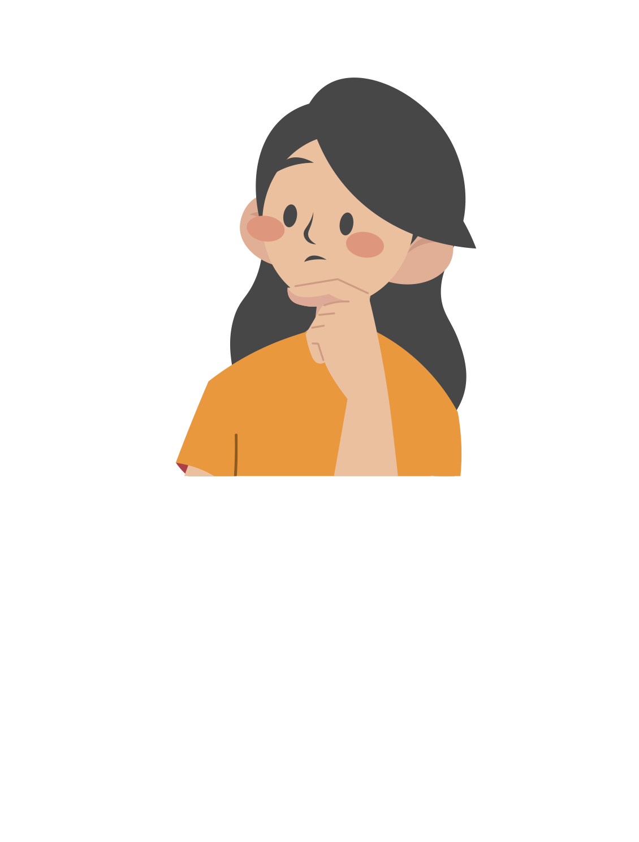

|  | **Peringkat** |
| --- | --- |
|  |  |
|  |  |
|  |  |
|  |  |
|  |  |



Sebutkan kejadian-kejadian negatif maupun positif yang cukup penting dan memerlukan penyesuaian yang besar (misal: kelahiran anak pertama, perceraian, putus hubungan, kehilangan anggota keluarga, naik jabatan, dll.)

|  | **Peringkat** |
| --- | --- |
|  |  |
|  |  |
|  |  |
|  |  |
|  |  |



Sebutkan situasi-situasi yang bersifat permanen atau jangka panjang yang mungkin dapat menghambat hidupmu (misal: disabilitas, keluarga yang berkonflik, kesulitan finansial, dll.)

|  | **Peringkat** |
| --- | --- |
|  |  |
|  |  |
|  |  |
|  |  |
|  |  |



**Instruksi**: Deskripsikan hal-hal yang biasanya dapat meringankan stres yang kamu hadapi

# 

Sebutkan hal-hal positif sehari-hari yang bisa membuatmu bahagia

(Misal: bertemu teman-teman, makan coklat, pergi ke taman, dll.)

|  |
| --- |
|  |
|  |
|  |
|  |

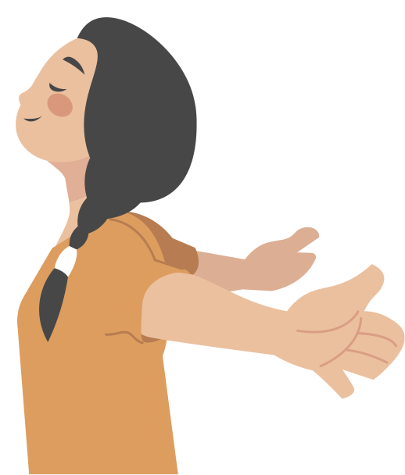

# 

# 

Sebutkan tindakan-tindakan yang biasanya dapat mengurangi stresmu. (Misal: berolahraga, curhat, *journaling,* dll.)

|  |
| --- |
|  |
|  |
|  |
|  |

# 

Sebutkan karakteristik diri atau keadaan hidup yang dapat melindungimu dari stres yang berkepanjangan.

(Misal: keluarga yang mendukung, motivasi tinggi, edukasi, dll.)

|  |
| --- |
|  |
|  |
|  |
|  |

**Sekarang, yuk kita terapkan!**

Isi halaman ini ketika kamu sedang tertekan dan menghadapi sebuah stressor/tekanan.

**Ceritakan permasalahan yang sedang kamu hadapi secara garis besar di dalam kotak ini.**

|  |
| --- |
|
|
|

**Menurutmu, apa yang menyebabkan permasalahan itu terjadi?**

|  |
| --- |
|
|
|

**Apa saja coping stress yang telah kamu lakukan untuk menghadapi permasalahan tersebut?**

|  |
| --- |
|
|
|

**Dari skala 1-10, seberapa efektif coping stress yang kamu lakukan? Mengapa?**

|  |
| --- |
|
|
|

**Apabila coping stress yang kamu lakukan belum efektif, cara apa lagi yang akan kamu lakukan untuk mengatasi permasalahanmu?**

|  |
| --- |
|
|
|

**Apa pelajaran yang dapat kamu ambil dari permasalahan ini?**

|  |
| --- |
|
|
|

**Yeay, selamat! Kamu sudah berhasil mengenal sumber stres dan *coping stresmu* dengan baik! Dengan begitu, nantinya kamu bisa menggunakan daftar tersebut untuk mengantisipasi hal-hal yang berpotensi membuatmu stres dan mempersiapkan cara terbaik untuk menanganinya.**

